Профсоюзы Ингушетии назвали ситуацию с зарплатами учителей в республике катастрофической
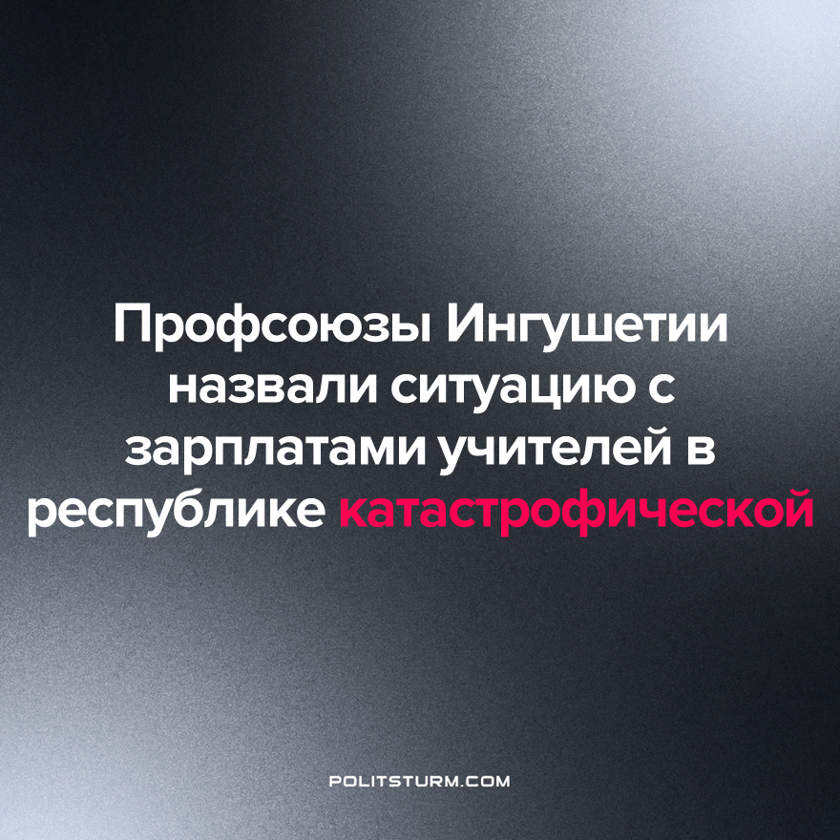

Оригинальная статья
2023-08-17
1 мин. на чтение

Мониторинг показал, что оплата труда квалифицированных специалистов в учреждениях образования Республики Ингушетия на грани катастрофы. Об этом рассказала председатель Объединения организаций профсоюзов Республики Ингушетия Хади Оздоева на встрече с главой правительства республики Владимиром Сластениным.
По сведениям профсоюзов, программа поэтапного совершенствования системы оплаты труда в государственных образовательных учреждениях не выполняется.
«Ежегодное повышение минимального размера оплаты труда (МРОТ) работников создало ситуацию, когда оплата труда квалифицированных специалистов и обслуживающего персонала уравнялась. На сегодняшний день заработная плата молодого специалиста (учителя), отработавшего месячную норму труда в учреждении образования, составляет 13 тысяч рублей», – говорится на сайте профобъединения.
Уровень средней зарплаты педагогических работников в 2022 году составил 22 400 рублей. Для достижения целевых показателей использовались всевозможные доплаты и надбавки к заработной плате под названием «доведение», то есть доведение до минимального размера оплаты труда, уточнила Оздоева.
«Учителя, чтобы заработать целевой показатель, работают на две ставки на износ. Безусловно, качество работы при такой нагрузке не может улучшаться. Мы являемся свидетелями многочисленных обращений работников образования по вопросам оплаты труда в союз «Объединение организаций профсоюзов Республики Ингушетия», – заявила профлидер.
После падения Советского Союза школа стала одной из сфер бизнеса, учителя должны предоставлять список услуг родителям учеников, а ценность их профессии стала равна обслуживающему персоналу. Отсюда и следует, большинство сегодняшних преподавателей, имея низкую зарплату и параллельно получая постоянную нагрузку, не остается никаких сил в полной мере давать знания учащимся, а в дальнейшем проблема с качеством новых кадров приведет к ещё большему ухудшению ситуации.
Источник: «Солидарность» - «Профсоюзы Ингушетии назвали ситуацию с зарплатами учителей в республике катастрофической» от 13 августа 2023 г.

Оригинальная статья

